**LITERATURA E CINEMA: SHERLOCK HOLMES REINVENTADO PARA O CINEMA**

**Jorge Augusto Silva Duarte**

**Aluno de Especialização**

**Universidade Estadual do Rio Grande do Norte**

**augustouzl10@hotmail.com**

**RESUMO:** A adaptação cinematográfica de obras literárias costumava ser avaliada apenas pelo o quanto era fiel a versão original, sendo constantemente mal criticada e exposta a preconceito. Com o progredir dos estudos de autores como Andrew (1984), Corseuil ( 2003), Hutcheon (2006), Murray (2008) e Stam (2006), a aceitação do trabalho de adaptação veio como consequência mudando o panorama hierárquico que castigavam a ideia. O presente trabalho tem como objeto de estudo a personagem da literatura investigativa, Sherlock Holmes em um conto: *Um escândalo da Boêmia* (1891), ambas as escritas sendo obras do criador da personagem, o autor britânico Arthur Conan Doyle;e também uma adaptação fílmica*, Sherlock Holmes (2010)*,dirigida por Guy Ritchie, que apresenta um Sherlock Holmes reeditado. O ponto em questão a observar será a imagem do detetive recriada na recente apropriação cinematográfica, discutir os efeitos causados pelas modificações postas nos aspectos: físico, comportamental e dedutivo durante a transposição das páginas para às telas. A metodologia se concentra no estilo de literatura – comparada, através de estudos bibliográficos que abordam a relação entre os dois meios. A análise do corpus denota as semelhanças e diferenças entre obra literária e filme sem compromisso de reter – se somente a fidelidade, mas proporcionar a visão de possibilidade de invenção de trabalhos autônomos tendo outros como referência ou ponto partida. As conclusões apresentam sugestões para problemática, levantando hipóteses sobre as intenções, como público alvo e críticas sobre o trabalho adaptativo cinematográfico.

**Palavras-chave:** Adaptação Cinematográfica. Sherlock Holmes. Reeditado.

1. **Introdução**

O presente trabalho decorre da realização de um trabalho de conclusão de graduação, moldado para o formato de artigo para apresentação em evento acadêmico. Espera-se que o trabalho contribua com os estudos acadêmicos da área de literatura comparada.

Bueno (2006) conceitua a expressão de adaptação como ato de adaptar, acomodar e adequar. O autor credencia o sentido e uso da palavra para algo passível a mudança, que possa ser apropriado de outro material fazendo alterações, sem necessitar prender-se a imagem do original.

Em meio a esse contexto, o trabalho prático tem como objetivo estudar a literatura e o cinema estilos que possam contribuir um com o outro em adaptações cinematográficas, sem criar uma hierarquia ou cobrança de fidelidade, mas como estilos próprios. A adaptação cinematográfica costumava ser muito cobrada para manter-se fiel a obra literária – conceito que só limitava seu trabalho, tirando sua autonomia e liberdade de expressão. Com o passar dos anos e avanço dos estudos, o quadro mudou.

A pesquisa tem como corpus a mais recente adaptação cinematográfica *Sherlock Holmes* (2010), adaptação cinematográfica mais recente da personagem da literatura policial e criada pelo autor britânico Arthur Conan Doyle. O longa é dirigido por Guy Richie tem o ator Robert Downey Jr interpretando o detetive, trazendo o ser fictício às telas como um produto novo. O filme será trabalhado em comparação com o conto *Um Escândalo na Boêmia* (1981) de autoria de Doyle, observando semelhanças e diferenças entre as duas versões. A análise não se prenderá ao nível de fidelidade, mas se propõe a discutir os efeitos e intenções que as modificações trazem na adaptação em comparação com as páginas da literatura.

Para suporte do trabalho são citadas contribuições de autores como Corseuil (1997), Hutcheon (2006), Leitch (2003), Murray (2008), Stam (2006) e Vanoye (1994) para desenvolvimento da discussão sobre a relação entre literatura e cinema. Andrew (1984), Corseuil (2003) e Hutcheon (2006) contribuem com os resultados da análise e suas considerações.

A metodologia se desenha nos padrões bibliográficos e qualitativos, através de leituras referentes ao estudo de literatura comparada. Nesta oportunidade, o cinema será posto para ser discutido com a literatura com a obra e adaptação de Sherlock Holmes. A análise observa e busca conceder hipóteses sobre as mudanças feitas na literatura do detetive ao ser transposto para o cinema. Os efeitos que essas modificações implicam no comportamento e figura da personagem nesta produção autônoma.

Com essa proposta, o estudo se põe a colaborar com as pesquisas de linhas comparativas entre meios distintos. Nesta oportunidade, a literatura e o cinema são requisitados dentro da possibilidade de ambos serem analisados como perspectivas diferentes, mas com possibilidade de se interagirem em trabalhos adequados, sem obrigação de o cinema se prender a obra literária ao adaptá-la.

1. **REFERENCIAL TEÓRICO**

**2.1 A adaptação posta como prejudicial**

A adaptação cinematográfica de obras literárias não foi bem recebida em seus primeiros trabalhos. Em seu início, a crítica a considera algo sem valor e sem contribuição para a sociedade. Nesse contexto, Stam (2006) em sua obra *Da Intertextualidade a Adaptação*, argumenta que esse enquadramento dado se origina de pressuposições enraizadas que concebem o rótulo de inferioridade a adaptação descarregando preconceitos que podem ser resumidos em antiguidade, pensamento dicotômico, iconofobia, logofilia, anti – corporalidade e carga de parasitismo. A visão do autor coloca os enquadramentos dados como concepções inconscientes originadas de uma cultura imposta pela crítica em não querer reconhecer as adaptações como bons trabalhos, que também podem favorecer o gênero literário. Stam (2006) ainda expõe que essas rotulações negativas contribuem com a proliferação de outros substantivos na fala da crítica:

Termos como “infidelidade”, “traição”, “deformação”, “violação”, “abastardamento”, “vulgarização”, e “profanação” proliferam no discurso sobre adaptações, cada palavra carregando sua carga específica de ignomínia. (STAM, 2006, pág 19-20)

Assim, é visto que a adaptação cinematográfica como algo que se apropriava da literatura para prejudica-la, deformá-la e vulgariza-la. A essência literária estaria ameaçada ao ser levada de suas páginas para outro meio comunicativo. Os trabalhos baseados nas obras eram logo conectados ao sentido de infidelidade a obra original. A infidelidade que levava a discussão do quão fiel ou não pode ser uma adaptação? Hutcheon (2006) aponta que por muitos anos a fidelidade a obra, principalmente as canônicas, era critério ortodoxo, diferencial para qualificação do trabalho. O pensamento colocava esse aspecto como o ponto decisivo, pois a partir dele era dito se o trabalho adaptado era bom ou não.

**2.2 A adaptação cinematográfica ganha outro conceito**

A persistência em pesquisas e realizações de trabalhos adaptativos cinematográficos contribuíram para que as críticas se diversificassem, não se restringindo apenas a fidelidade, mas também a outros pontos como intenções, público, tempo, espaço e etc. Era necessário que as opiniões tomassem outros para que valorizassem ambos os meios: literatura e cinema. Hutcheon (2006) se coloca contra a questão da fidelidade, que tratava outras perspectivas almejadas pelas produções sem contribuição ou apenas como réplica malfeita, sem considerar o que pode estar por trás de cada adaptação.

Thomas Leitch (1996) com seu trabalho *Twelve Fallacies* (As Doze Falácias) contribuiu com a quebra dos antigos preceitos sobre a cobrança da fidelidade. A pesquisa põe sua escrita compostas de crenças que permeiam os discursos sobre a relação entre literatura e cinema nas produções. Bueno (1996) traz o significado do termo falácia como engano ou ilusão. A falácia então se trata de uma fala mentirosa, que é transmitida como sendo uma verdade.

A oitava falácia denominada *Fidelity is the most appropriate criterion to use in analyzing adaptations* o autor traz em seu texto a desconstrução da convicção que permeou por muito tempo e colocou a fidelidade como ponto único e decisivo ao considerar uma adaptação. ‘‘the near-fixation with the issue of fidelity’’  
that has ‘‘inhibited and blurred’’ adaptation study since its inception is all too accurate” (Leitch, 2003 *apud* McFarlane, pág. 161). Assim, insistir em colocar a fidelidade como critério diferenciado ao investigar qualquer trabalho, é prejudicar e oprimir a adaptação de cinema. A busca por encontrar outros pontos a serem observados é o melhor caminho, pois concede liberdade e autonomia aos dois estilos: literatura e cinema.

Diante das concepções discutidas se torna irrelevante na contemporaneidade não considerar ou avaliar as adaptações como trabalhos autônomos, com seus próprios objetivos e aspectos. Prender-se apenas ao nível de fidelidade é limitar também a criticidade que pode ser manifestada. Murray em sua pesquisa *Materializing Adaptation Theory: The Adaptation Industry*, direciona sua escrita com foco na distinção e semelhanças entre adaptação e obra, “Adaptation critics seek similarities and contrasts in book-fihn pairings in order to understand the specific characteristics of the respective book and film mediums” (MURRAY, 2008, pág. 04). Seguindo a concepção, as críticas destinadas a relação entre obra e filme na adaptação, devem ser realizadas considerando que são duas vertentes distintas, com suas especificidades e semelhanças. Trata-se de dois meios diferentes, em que cada um pode apresentar trabalho sem qualquer laço de completa dependência pelo outro. A adaptação e livro são territórios distintos, mas que podem se complementar, pois um meio tem como ponto de partida o outro.

A consideração da literatura e cinema como estilos distintos, permitiu surgir um novo esquema de avaliação sobre as adaptações cinematográficas, colocando o cinema dentro de um status de linguagem e fins próprios. “O filme é ponto de partida e o ponto de chegada da análise” (Vanoye 1994, p. 14). Desta forma, os estudos de adaptação devem ter o cinema como forma inerente, sem dependência ou inferioridade a literatura. As adaptações criam laços com as obras, pelo fato de serem pontos de partidas para suas produções, mas ao serem transpostas as telas ganham outro formato, colocando o filme como objeto solo para avaliação. Vanoye (1994) ainda argumenta que é preciso que o público e crítica desenvolvam suas avaliações e que sejam flexíveis diante de mudanças de rumos nas adaptações, pois são ações inevitáveis.

1. **Análise de Corpus**

A corrente seção está direcionada a discussão do corpus selecionado para este trabalho de suporte acadêmico. Através de estudo comparativo será discutido a relação entre literatura e cinema com a adaptação cinematográfica *Sherlock Holmes* e um conto: *Um Escândalo na Boemia*. As similaridades e diferenças são discutidas dentro de uma perspectiva de parceria entre os dois estilos, sem reter-se a nível de fidelidade.

A adaptação cinematográfica traz um Sherlock Holmes nunca visto nas telas de outras produções fílmicas e seriados. Uma nova versão é levada as telas com pontos de autonomia e de não dependência com as páginas literárias. A história se passa em Londres na Inglaterra no século XIX. Sherlock Holmes é famoso como detetive, por utilizar a lógica dedutiva para resolver mistérios. A parceria com seu amigo Watson está ameaçada, pelo fato do mesmo estar em compromisso matrimonial. Holmes critica o amigo por tomar essa atitude. Na aventura aparecem outras personagens de sua literatura como Irene Adler e Professor Moryart. O detetive tem como desafio desvendar o mistério que assombra a cidade Londres sobre um suposto mágico, Lorde Blackwood.

É nesse contexto que surge um reinventado Sherlock Holmes com peculiaridades jamais cogitadas em sua literatura até então. O filme já inicia com uma cena de perseguição, mostrando um Sherlock Holmes ativo, ágil e perseguidor. O objetivo do longa já é deixar desde o início que se trata de um detetive diferentes das páginas.

* 1. **Flashforward**

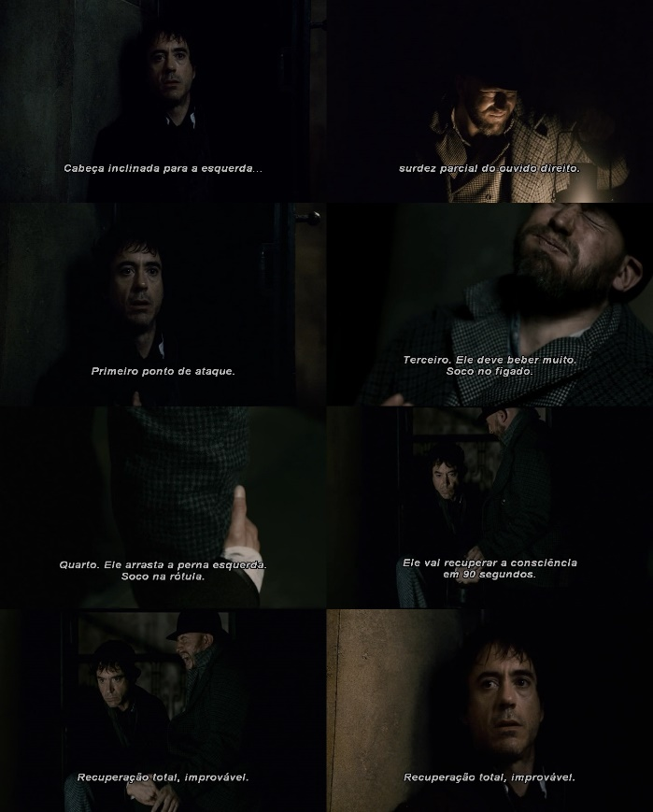

Fonte: Sherlock Holmes (2009), cena 01

Sherlock Holmes: Cabeça inclinada para a esquerda. Surdez parcial no ouvido direito. Primeiro; ponto de ataque. Segundo; garganta, paralisar as cordas vocais e impedir os gritos. Terceiro; um bebedor inveterado. Golpe seco no fígado. Quarto; por último, arrastando a perna esquerda, soco na patela. Resumo do proguiadinóstico, recupera a segunda em 90 segundos e a eficácia de luta em 15 min. Total recuperação dos ferimentos. Improvável!

É nesta cena inicial que se revelam habilidades não vistas em sua literatura: lutar e mentalizar seus próprios movimentos – aspecto levado ao público através da técnica cinematográfica do *flasfoward[1]*.

Toda a fala acima discorre acompanhada das cenas mostradas. Situação mentalizada e ilustrada na cabeça de Holmes. Levada para o público para que estejam conscientes da capacidade física e mental do detetive, além de calculista, pelo fato de pensar e executar seus movimentos exatamente como tinha planejado em sua mente. Em sua literatura, os movimentos orquestrados já são de livre imaginação para o público, e não apresentam certa agressividade, diferente do que é exibido nas telas. Ao inserir esse comportamento, a direção coloca no filme grau de autonomia e independência, e que mostra laços curtos com as obras sobre o nível de fidelidade. Status que acompanha os estudos de Dudley Andrew sobre como a adaptação se apropria da obra, cedendo um formato novo, conceito colocado dentro de três princípios: *borrowing, intersecting and transforming.*

O último termo, *transforming*, enquadra o corpus selecionado para essa produção acadêmica. A adaptação de Sherlock Holmes, configura a personagem de maneira considerável, passando uma ideia de reinvenção. Andrew alega que o trabalho da adaptação é levar algo autônomo sobre o texto original para que seja possível para o público e crítica realizarem discussões que comparem os dois estilos (1984). Então o trabalho fílmico de adaptação deve buscar ser avaliado como trabalho independente, mas que possui a obra literária como referência. Nessa apropriação fílmica, Holmes apresenta as habilidades de luta com a dedução em conjunto como aspecto novo, não visto em seus contos nas páginas; condição essa que também vai inferir em outras mudanças como suas características físicas.

**Aparência física**

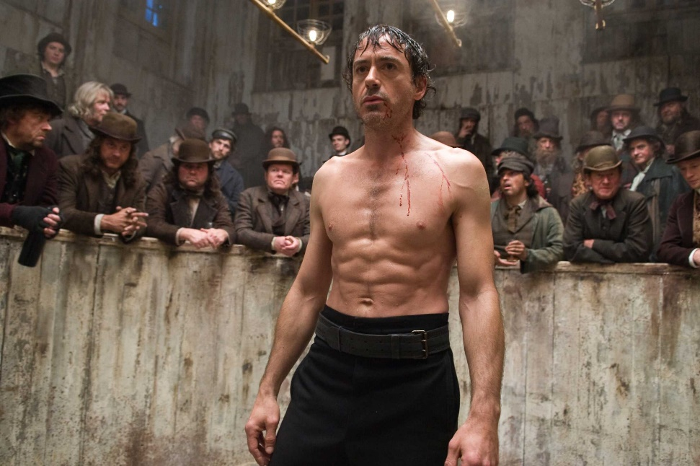

Fonte: Sherlock Holmes (2009), cena 02

Pode – se observar o tipo físico do detetive na cena: não muito alto e um corpo mais atlético, com a musculatura mais definida. Características que condicionam e permitem que tenha melhor desempenho com as habilidades de luta. Descrição física que não se equivale a que dita no conto *Um Escândalo na Boêmia* por seu amigo Watson:

A casa estava bastante iluminada, e, quando olhei para cima, vi a sombra alta e magra passar duas vezes pela cortina. Ele caminhava rapidamente pela sala, com a cabeça baixa e as mãos entrelaçadas às costas (DOYLE, 1891, pág. 39,)

Os contos publicados por Doyle seguem uma linearidade, então a descrição física acima é a que caracteriza Holmes na literatura do autor. Ao fazer os extremos comparando com a descrição da adaptação, é nítido que ela não segue os padrões ditos das páginas literárias. Andrew diz:

More difficult is fidelity to the spirit, to the original’s tone, values, imagery, and rhytthm, since finding stylistic equivalentes in film for this intangible aspects is the opposite of a mechanical process. The cineàste presumably must intuit and reproduce the feeling of the original (ANDREW, 1984, pág. 100).

O autor explica que não é obrigação e nem critério a fidelidade por completo a obra, por ser uma tarefa muito difícil e que consequentemente limita a adaptação. O cineasta pode reproduzir o original, concedendo atribuições novas, caso que o ocorre com a personagem de Holmes, que sofre mudanças em seu aspecto físico para se tornar mais ativo e dinâmico. Consequentemente, são mudanças que podem estimular e trazer o público não do entretenimento, mas também que é admira a literatura da personagem, para conhecer um Sherlock Holmes reinventado.

As alterações feitas pelo cineasta também se manifestam na característica marcante em sua literatura, sua inteligência ou método dedutivo. Habilidade que algumas passagens do longa, segue diretrizes diferentes das que são vistas nas páginas, levando o detetive a situações não imaginadas para a literatura em suas páginas.

**Método Dedutivo**

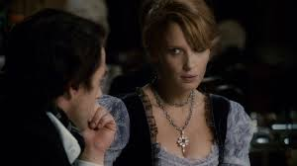

Fonte: Sherlock Holmes (2009), cena 03

SHERLOCK HOLMES: (mudando o seu tom com intenções): Há duas gotas na sua orelha, na verdade. Essa tinta é quase impossível de sair... um ato impetuoso do menino, mas é você é experiente, e não reagiu de forma brusca e por isso a senhora para quem você trabalha, lhe emprestou essa gargantilha: pérolas orientais, brilhantes. Um rubi cristalino, dificilmente joias de uma professora. Entretanto a joia que está usando nos conta bem mais...

WATSON: (Watson pede para seu amigo parar): HOLMES!

SHERLOCK HOLMES: Você foi noiva! O Anel se foi, mas a pele mais clara onde ele estava, sugere que passou algum tempo no exterior, usando-a com orgulho, isso até ficando de seu verdadeiro e modesto valor, então rompeu o noivado e voltou para Inglaterra atrás de melhores candidatos. Um médico talvez!

MARY: (Joga a sua taça de vinho em Holmes, após o termino da fala): Está correto em tudo senhor Holmes, exceto em uma coisa: eu não o deixei. Ele morreu!

A cena exibe uma situação considerada até então incomum com Holmes – sua dedução falhou. A cena torna-se até mesmo cômica ao final por causa do ocorrido, algo incomum se comparado a sua com sua literatura. Como acontece em um trecho do conto *Um Escândalo na Boêmia*:

- O casamento assenta – lhe bem, disse – Creio, Watson, que você engordou três quilos e quatrocentos gramas desde a última vez que o vi.

- Três quilos e 175 gramas – respondi

- Creio que é um pouco mais. Só um pouquinho mais, presumo, Watson. E voltou à medicina, pelo que vejo. Você não me disse que pretendia retomar a profissão.

- E como sabe disso?

- Eu vejo, eu deduzo. Como é que sei que você se molhou todo recentemente, e que tem uma criada bastante desajeitada e descuidada?

- Meu querido Holmes – disse eu -, isto já é demais. Você teria sido queimado na fogueira se vivesse há alguns séculos. (DOYLE, 1983, pág. 40)

A capacidade de dedução de Holmes nos contos para resolução de mistérios costuma se manifestar de maneira precisa, calculista e sob humana Holmes enxergava os detalhes que os olhos comuns deixavam passar, questionando e intrigando tudo que estava a sua volta. A habilidade se manifesta nas páginas desconsiderando a possibilidade de erro. Status que coloca a personagem em um perfil acima dos demais, como uma máquina que tivesse qualquer conhecimento imaginado.

A cena exibida na adaptação, no entanto demonstra uma contradição. Apresenta o erro da dedução de Holmes, trazendo ao público um Holmes fadado também a falha. Outro fato mostrado é a forma de como o Holmes se comporta diante do jantar com Watson e a presença da sua esposa, passando a ideia de desconforto com a situação, já que durante o longa o detetive se mostra contra o casamento do amigo, por temer que a união fosse acabar com a parceria de ambos.

**Considerações Finais**

A atividade de gênero acadêmico discuti a relação entre literatura e cinema, como possibilidade de mesclar os dois gêneros em trabalhos adaptativos cinematográficos, sem oprimir a autonomia de ambos. Nesta perspectiva, a escolha da adaptação cinematográfica de Sherlock Holmes ocorreu como proposta de mostrar que a adaptação cinematográfica também pode se apropriar da obra literária construindo um novo sentido na transposição para às telas.

Coseuil (2003) aponta que o estudo de literatura e cinema requer que os dois gêneros sejam vistos dentro de seus parâmetros próprios. A obra literária pode ser lida em dias se o leitor preferir, mas a adaptação cinematográfica deve ter um tempo médio de duas horas de duração, tornando-se impossível manter a completa fidelidade. A autora argumenta sobre a impossibilidade de fidelidade completa, e da possibilidade de o cinema trazer algo novo ao adaptar uma obra literária. A adaptação apresenta um Sherlock Holmes com comportamento, habilidades e sentimentos não apresentados na literatura policial do detetive.

**REFERÊNCIAS**

ANDREW, Dudley. *Concepts in Film Theory*. Oxford University Press, 1984

BUENO, Silveira. *Minidicionário da Língua Portuguesa*. Editora FTD S.A. São Paulo, 1996.

CORSEUIL, R, Anelise. Literatura e Cinema. In BONNICI, Thomas e ZOLIN, Lúcia Osana (org). *Teoria Literária: abordagens históricas e tendências contemporâneas*. Maringá: EdUEM, 2003. P. 298.

CONAN, Doyle. *Um Escândalo na Boêmia.* Strand Magazine, 1891

HUTCHEON, Linda. *A Theory of Adaptation*. Routledge. New York, 2006

HUTCHEON, Linda. Beginning to Theorize – *A Theory of Adaptation*. New York. Routledge, 2006. p 1-32.

MURRAY, Simone. *Materializing Adaptation theory: The Adaptation industry*. Monash University, Melbourne. 2008

STAM, Robert. *Da Intertextualidade a adaptação*. Ilhe do Desterro. Florianópolis, 2006. p 19 – 53

VANOYE, F, Goliot – Lété*. Ensaio sobre à análise fílmica*. Campinhas: Papirus, 1994.

1. Trata-se de uma interrupção nas cenas de filmes por eventos posteriores. É posto como o contrário do *flashback* que retoma eventos anteriores.